**附件2：法语环境纪录片影片介绍**

**DOCUMENTAIRES DISPONIBLES POUR DES PROJECTIONS LIBRES DE DROIT MOIS FRANCO-CHINOIS DE L’ENVIRONNEMENT**

**Merci de bien mentionner dans toute la communication les logos du MFCE et de l’Institut français qui cède la plupart des films**

**DOCUMENTAIRES / 纪录片 :**

**L’amour existe / 爱情存在**

Maurice Pialat / 导演：Maurice Pialat

France, 1960, 20 mn / 法国，1960，20分钟

[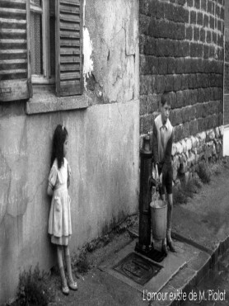](http://www.institutfrancais.com/sites/default/files/l-amour-existe1.jpg?itok=1kgcSB7_)

Courbevoie, Suresnes, Saint-Denis, Vincennes, Pantin, le Canal de l'Ourcq : une errance au pays des paysages pauvres de la banlieue parisienne des années cinquante. Sur fond de rengaines d'Édith Piaf, de bandonéons argentins ou de guitares sèches, le cinéaste Maurice Pialat fait un constat sévère, lucide et grinçant contre les politiques d'urbanisation intensive, les conditions de vie ouvrière et la dé-culturation. Un thème court tout au long du film : celui du temps, temps perdu dans les transports quotidiens, temps perdu a gagner sa vie, temps mort de la retraite dont on ne profite pas... Vies dont le futur a déjà un passé et le présent un éternel goût d'attente résume le commentaire mordant, rageur, écrit et dit par Pialat, qui s'insurge contre la vie qui ne laisse même plus la force de se révolter à ceux qu'elle détruit chaque jour.

Prix Louis Lumière 1961 / Louis de St Marc au Festival de Venise 1961 - Premier film de Maurice Pialat

# 库尔布瓦，叙雷讷，圣丹尼斯，万塞讷，庞坦，乌尔克运河：游荡在50年代面貌破旧的巴黎郊区。在艾迪特·皮雅芙的歌曲、阿根廷手风琴或原声吉他的背景音乐下，电影人Maurice Pialat作出严肃、清晰、讥讽的描述反对严峻的城市化政策，工人的生活条件和“反培养政策”。简短的主题贯穿全片：在公共交通中浪费的时间，在赚钱生活中遗失的时间，在退休后无所事事中废弃的时间……“未来的生活已经逝去，现在的生活是永恒的等待，等待刻薄的、易怒的评论总结” 导演Pialat如是说，他是一个反抗生活的人，而生活甚至不留给他力气去反抗，反抗每一天的生活所摧毁的一切。

DVD VF sous-titré en anglais et chinois

格式：法语原声 中英文字幕DVD

# Un virus dans la ville / 城市中的病毒

Cédric Venail / 导演：Cédric Venail

France, 2008, 80 mn / 法国，2008，80分钟

Au début des années 90, l'artiste franco-israélien Absalon conçoit un projet de vie qui s'éloigne radicalement des aspirations habituelles à une vie meilleure. Pour engager son projet et le tenir, il se fabrique six cellules à habiter, six petites maisons individuelles destinées à de grandes villes du monde : Paris, Zurich, New York, Tel-Aviv, Francfort... En écoutant Absalon exposer son projet au cours d'un diaporama en 1993, le film s'attache à présenter ses maisons et leurs lieux d'implantations. L'oeuvre d'Absalon, brève mais fulgurante, laisse aujourd'hui des traces du projet des Cellules inachevé.

90年代初，法籍以色列艺术家Absalon构想出一个彻底背离常规愿景的，致力于更好生活的计划。为了开展和实施他的计划，他自己制造了六个可居住的“细胞房”，这六个独立的小房间被安放在几个大城市中：巴黎、苏黎士、纽约、特拉維夫─雅法，法兰克福……1993年，在Absalon用幻灯阐述自己的计划时，影片致力于展现他的房屋和安置地点。Absalon的作品，简短却令人印象深刻，给如今未完成的“细胞房”计划留下了痕迹。

DVD VF sous-titré en anglais et chinois

格式：法语原声 中英文字幕DVD

**Detroit ville sauvage / 荒城底特律**

Florent Tillon / 导演：Florent Tillon

France, 2010, 1 h 20 min / 法国，2010，1小时20分钟

L'industrie automobile a créé Détroit, jadis la ville la plus industrialisée des Etats-Unis. Puis, la désertion de cette même industrie fit retourner la ville à son premier état de nature : en de vastes prairies traversées par des faucons, des coyotes et autres animaux de forêt, transformant ainsi le paysage urbain en décor de film de série B. Mais la chose la plus étonnante n'est pas seulement que des gens vivent encore dans ces décombres, mais que des jeunes américains viennent d'autres horizons pour s'installer à Détroit, au beau milieu des ruines et des terres en friches... Quels sont leurs projets ? Quels sont leurs rêves ? Sont-ils les nouveaux pionniers d'une Amérique dévastée ? Est-ce que l'Amérique pourraient être « re-découverte » ?

汽车行业创造了底特律，从前美国最工业化的城市。而后，对这个相同汽车行业的舍弃使得城市回归了最原始的面貌：广阔的牧场穿过鹰群、郊狼和其他森林动物群，也将城市风景转化为如B级电影般的场景。最令人震惊的不是人们依旧生活在废墟中，而是来自其他地区的年轻美国人来到底特律定居，就在荒芜土地的废墟间……他们是否是这个残破美国的先锋者？美国又能否被“再度开发”？

bluray VO sous-titré en chinois

格式：法语英语原声 中文字幕蓝光

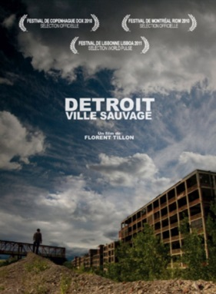

**Las Vegas Méditation /拉斯维加斯沉思**

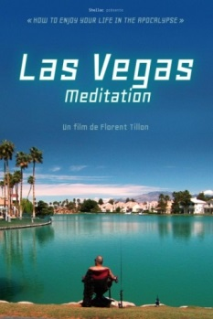

Florent Tillon / 导演：Florent Tillon

France, 2014 1h25 / 法国，2014，1小时25分钟

Entre ses banlieues abandonnées, l’épuisement radical de ses ressources naturelles, le nihilisme permanent de sa culture, Las Vegas est devenu la ville de la fin du monde, cristallisant toutes nos angoisses, fascinante Babylone de carton-pâte. Résidant à Vegas, Jarret Keene et David Parker sont deux chanteurs et auteurs d’un groupe punk post apocalyptique. Si le premier est un jeune père de deux enfants qui  hésite entre la vie de famille et une carrière artistique destructrice, David lui, 27 ans, est un enfant de Vegas, un enfant de la «crise » qui a grandi dans la banlieue tentaculaire et explosive du désert et qui ne veut pas d’enfants en raison d’un futur bien sombre. Que devient le sens de l’existence lorsque l’on vit dans une ville condamnée à disparaître ? Comment envisage-t-on l’avenir ?

在荒废的郊区，自然资源消耗殆尽，耕作如同持续的虚无主义，拉斯维加斯变成了一座末日之城，聚焦着所有的惶恐，fascinante Babylone de carton-pâte. 居住在拉斯维加斯的Jarret Keene和David Parker是两名歌手，同时是一个象征后世界末日的朋克乐队的作者。如果说Jarret Keene是有两个孩子的年轻父亲，在家庭生活和破坏性艺术职业生涯间犹豫不决，而27岁的David，在拉斯维加斯杂乱的郊区和荒漠的爆炸“危机”中长大，他不想要孩子是因为不想让他们有个阴暗的未来。当我们生活在一个注定要消失的城市中，那么存在的意义将是什么？我们又该如何面对未来？

bluray VO sous-titré en chinois

格式：法语英语原声 中文字幕蓝光

**Paris-Berlin / 巴黎-柏林**

L’ange et le génie / 胜利女神和自由之神

Pierre DESFONDS / 导演：Pierre DESFONDS

France, 1994,75 min. / 法国，1994，75分钟

Entre l'Ange de la Victoire à Berlin et le Génie de la Bastille à Paris, une suite d'allers-retours retrace l'histoire croisée de deux métropoles, depuis la fin de la Seconde Guerre Mondiale jusqu'aux grands projets du début des années 90, en passant par les aléas de la politique des grands ensembles et l'évolution récente de l'habitat social.

Support : DVD

在柏林的胜利纪念柱顶端的胜利女神维多利亚雕塑，和在巴黎巴士底广场七月柱上的自由之神雕塑之间，一系列的往返再现了两个大都市间相互交叉的历史，第二次世界大战后到90年代初的重大计划，经历了房屋社区政策的变幻莫测和社会居民的新近的发展演变。

DVD VO sous-titré en chinois et anglais (voix off en anglais avec sous-titres en chinois seulement)

格式： 多语原声 中英文字幕